Стартовал региональный этап Всероссийского конкурса «Семья года 2020»

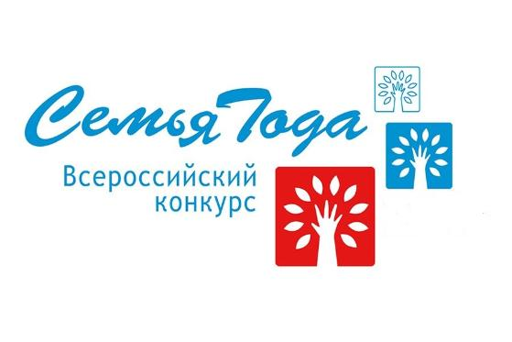
Министерство социальной защиты, труда и занятости населения Республики Мордовия информирует о проведении регионального этапа Всероссийского конкурса «Семьи года» в Республике Мордовия.
Цель Конкурса - укрепление духовно-нравственного авторитета семьи в обществе и пропаганда опыта гармоничных семейных отношений, ответственного родительства.
Организаторами Всероссийского конкурса выступают Минтруд России и Фонд поддержки детей, находящихся в трудной жизненной ситуации.
Координатором регионального этапа определено Министерство социальной защиты, труда и занятости населения Республики Мордовия.
Приказом Минсоцтрудзанятости Республики Мордовия от 31.03.2020 г. № ОД-110 «О проведении регионального этапа Всероссийского конкурса «Семья года» в 2020 году» утверждены состав Республиканского Организационного комитета и Положение о проведении регионального этапа Всероссийского конкурса «Семья года» в Республике Мордовия.
Конкурс проводится дистанционно - в режиме электронного информационного взаимодействия.
Сроки проведения Конкурса: 13 апреля – 22 мая.
Первый этап Конкурса (муниципальный) организуется на уровне муниципальных образований Республики Мордовия с 13 апреля по 1 мая 2020 года.
Второй этап с 1 по 22 мая 2020 года, в ходе которого Республиканский организационный комитет рассматривает материалы на семьи-участников Конкурса, представленные органами самоуправления муниципальных образований республики, и определяет победителей в номинациях:
- «Многодетная семья»;
- «Молодая семья»;
- «Сельская семья»;
- «Золотая семья»;
- «Семья – хранитель традиций».
Победители регионального этапа Всероссийского конкурса «Семья года» становятся участниками федерального Конкурса и имеют возможность одержать победу на всероссийском уровне.

